第3章 程序的机器级表示
3.1 序言 历史观点
- 机器代码：用字节序列编码低级的操作，包括处理数据、管理内存、读写存储设备上的数据，以及利用网络通信。
- 汇编代码：GCC C语言编译器以汇编代码的形式产生输出，汇编代码是机器代码的文本表示，给出程序中的每一条指令。GCC调用汇编器和链接器，根据汇编代码生成可执行的机器代码。
注：① 用高级语言编写的程序可以在很多不同的机器上编译和执行，而汇编代码则是与特定机器密切相关的
② 汇编代码的两种格式：AT&T、Intel
生成Intel格式的代码的命令：
1inux> gcc -Og -S -masm=intel mstore.c
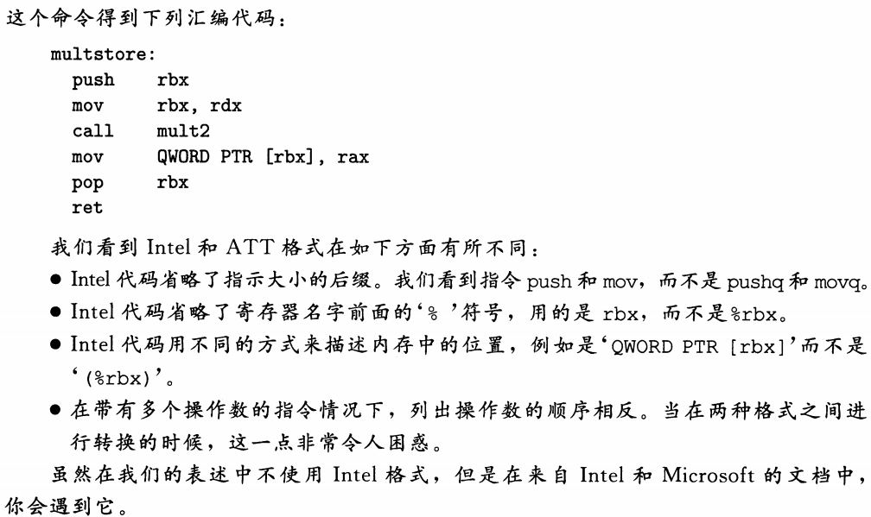
  - IA32：Intel 32位体系结构(Intel Architecture32)，Intel在1985年提出
  - x86-64：即Intel64，IA32的64位拓展
  - 后向兼容：较早版本上编译的代码可以在较新的处理器上运行
  - 摩尔定律(Moore’s Law)：1965年， Gordon Moore， Intel公司的创始人，根据当时的芯片技术做出的预测。在未来10年，芯片上的晶体管数量每年都会翻一番。事实是，在超过50年中，半导体工业一直能够使得晶体管数目每18个月翻一倍

3.2 程序编码
- 假设一个C程序，有两个文件p1.c和p2.c，我们用Linux命令将源代码转化成可执行代码
linux> gcc -Og -o p p1.c p2.c
注：-Og表示优化等级。为了提高程序的性能，可以选择较高级别的优化（例如，-O1或-O2）
- gcc命令调用了一整套的程序，将源代码转化成可执行代码：
- C预处理器（C preprocessor，cpp）扩展源代码，插人所有用#include命令指定的文件，并扩展所有用#define声明指定的宏
- 编译器（compiler）产生两个源文件的汇编代码，名字分别为p1.s和p2.s
- 汇编器（assembler）将汇编代码（.s）转化成二进制目标代码文件（.o）p1.o和p2.o 。目标代码是机器代码的一种形式，它包含所有指令的二进制表示，但是还没有填入全局值的地址、缺少不同文件代码之间的联系
- 链接器（linker）将两个目标代码文件与实现库函数(例如printf)的代码合并，并产生最终的可执行代码文件p(由命令行指示符-o p指定的)。解析文件之间的引用，为函数调用找到匹配的函数的可执行代码的位置。可执行代码文件是机器代码的第二种形式，也就是处理器执行的代码格式
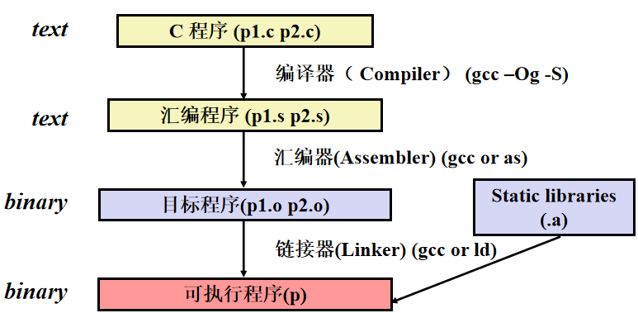
- 机器级编程两种重要抽象：
①指令集体系结构 (Instruction Set Architecture, ISA)定义机器级程序的格式和行为，它定义了处理器状态、指令的格式，以及每条指令对状态的影响。大多数ISA，包括x86-64，将程序的行为描述成好像每条指令都是按顺序执行的，一条指令结束后，下一条再开始。处理器的硬件远比描述的精细复杂，它们并发地执行许多指令，但是可以采取措施保证整体行为与ISA指定的顺序执行的行为完全一致
②机器级程序使用的内存地址是虚拟地址，提供的内存模型看上去是一个非常大的字节数组
- x86-64的机器代码和原始的C代码差别非常大
①一些通常对C语言程序员隐藏的处理器状态都是可见的：
- 程序计数器(通常称为“PC”，在x86-64中用%rip表示)：给出将要执行的下一条指令在内存中的地址
- 整数寄存器文件：包含16个命名的位置，分别存储64位的值。这些寄存器可以存储地址(对应于C语言的指针)或整数数据。有的寄存器被用来记录某些重要的程序状态，而其他的寄存器用来保存临时数据，例如过程的参数和局部变量，以及函数的返回值
- 条件码寄存器：保存着最近执行的算术或逻辑指令的状态信息。它们用来实现控制或数据流中的条件变化，比如说用来实现if和while语句
- 向量寄存器：可以存放一个或多个整数或浮点数值
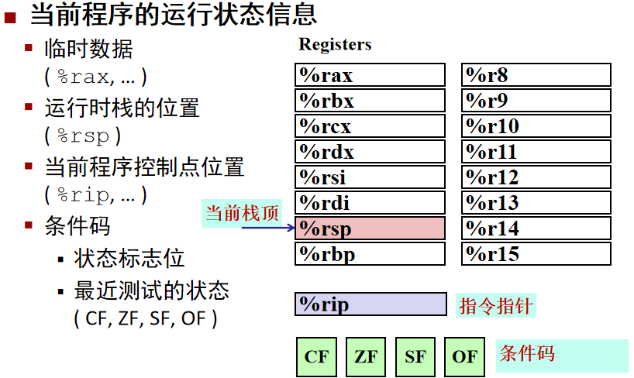
②机器代码只是简单地将内存看成一个很大的、按字节寻址的数组。C语言中的聚合数据类型，例如数组和结构，在机器代码中用一组连续的字节来表示。即使是对标量数据类型，汇编代码也不区分有符号或无符号整数，不区分各种类型的指针，甚至于不区分指针和整数
- 对于一个C语言代码文件mstore.c
- 生成汇编代码：
linux> gcc -Og -S mstore.c
产生汇编文件mstore.s
- 编译并汇编该代码：
linux> gcc -Og -c mstore.c
产生目标代码文件mstore.o 注：它是二进制格式的，无法直接查看
- 反汇编器(disassembler)：根据机器代码产生一种类似于汇编代码的格式。
linux> objdump -d mstore.o
- 链接，生成可执行文件prog
1inux> gcc -Og -o Prog main.c mstore.c
- 关于机器代码和它的反汇编表示的特性：
- x86-64的指令长度从1到15个字节不等。常用的指令以及操作数较少的指令所需的字节数少，而那些不太常用或操作数较多的指令所需字节数较多；
- 设计指令格式的方式是,从某个给定位置开始，可以将字节唯一地解码成机器指令。例如，只有指令pushq %rbx是以字节值53开头的；
- 反汇编器只是基于机器代码文件中的字节序列来确定汇编代码。它不需要访问该程序的源代码或汇编代码；
- 反汇编器使用的指令命名规则与GCC生成的汇编代码使用的有些细微的差别。例如：省略了很多指令结尾的‘q’
3.3 数据格式
- Intel用术语“字(word)”表示16位数据类型，称32位数为“双字(double words)”，称64位数为“四字(quad words)”。
- C语言数据类型在x86-64中的大小
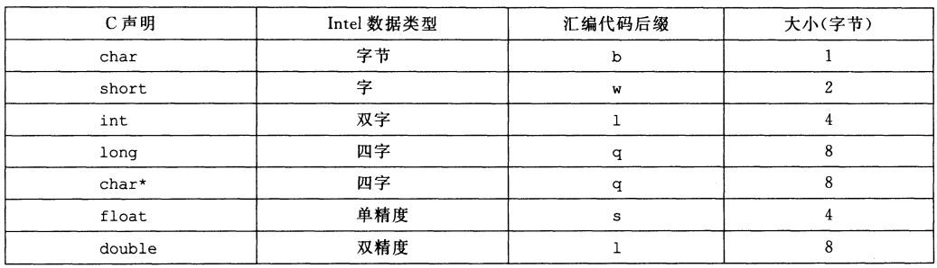
3.4 访问信息
- 一个x86-64的中央处理单元(CPU)包含一组16个存储64位值的通用目的寄存器。这些寄存器用来存储整数数据和指针：
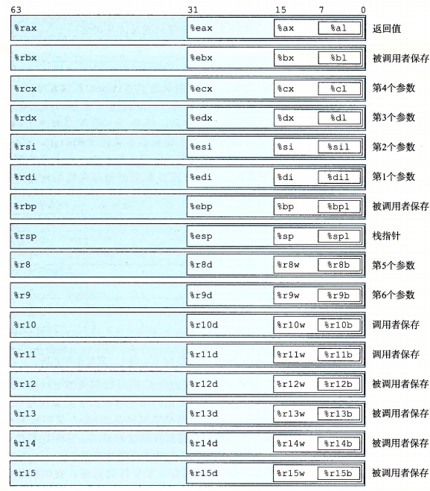
- 对于生成小于8字节结果的指令，寄存器中剩下的字节的规则：
  - 生成1字节和2字节数字的指令会保持剩下的字节不变；
  - 生成4字节数字的指令会把高位4个字节置为0
- 操作数类型和表示
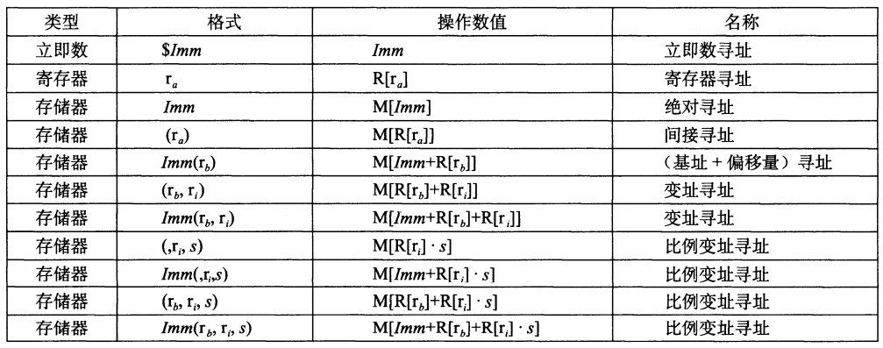
- 数据传送指令
- mov指令操作数组合
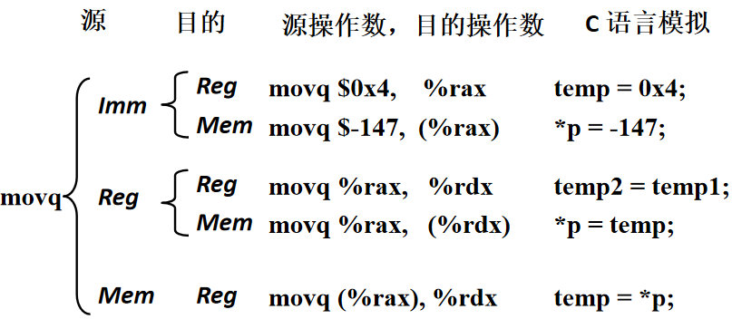
注：①单条指令不能进行从内存到内存的数据传送（先将源值加载到寄存器，再写入目的位置）
②movl指令以寄存器作为目的时，寄存器的高位4字节设置为0
③movabsq I，R 传送绝对的四字。常规的movq指令只能以表示为32位补码数字的立即数作为源操作数，然后把这个值符号扩展得到64位的值，放到目的位置。movabsq指令能够以任意64位立即数值作为源操作数，并且只能以寄存器作为目的
④x86-64中的内存引用总是用四字长寄存器给出。如：movq (%rdx) , %rax
例：
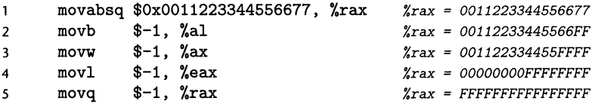
- 拓展传送指令
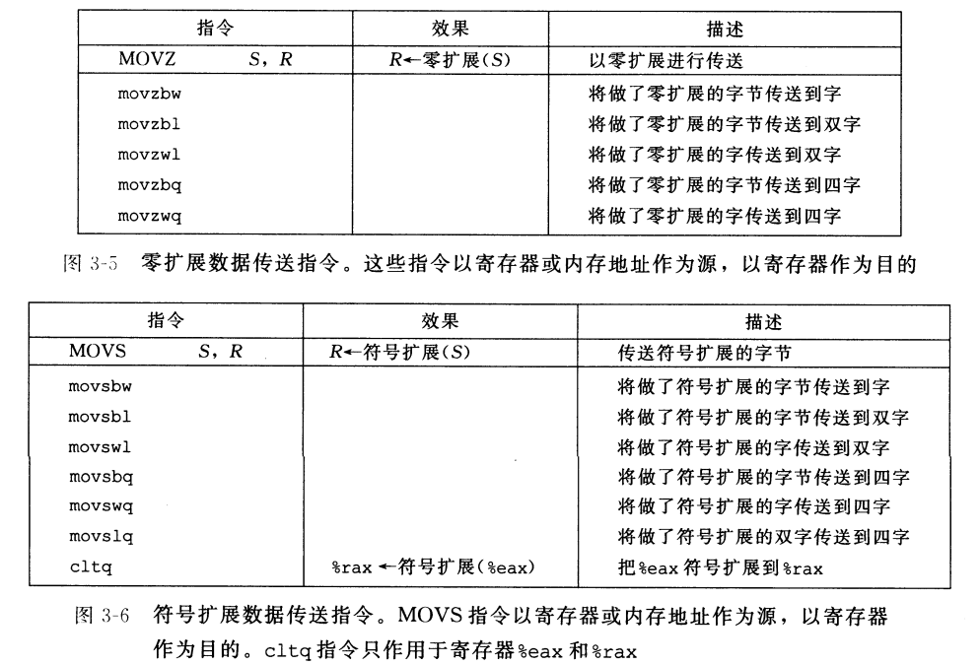

例：比较movb、movsbq和movzbq
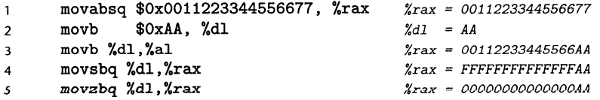
例：解释每一行哪里出了错
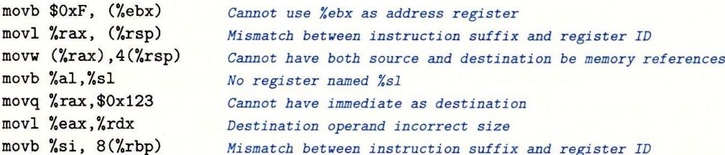
- 条件传送指令
cmovcc src, dst
cc：表示条件
src: r16, r32, r64
dst: r/m16, r/m32, r/m64
注：①源和目的的值可以是16位、 32位或64位长。不支持单字节的条件传送
②源寄存器或者内存地址S，目的寄存器R
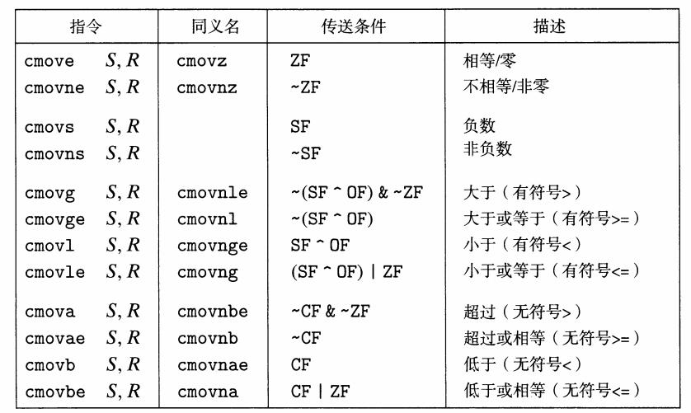
  - push、pop指令
- pushq %rbp等价于下面两条指令：
subq $8,%rsp
movq %rbp, (%rsp)
- pop %rax等价于下面两条指令：
movq (%rsp) ,%rax
addq $8,%rsp

3.5 算术和逻辑操作
  - 整数算术操作
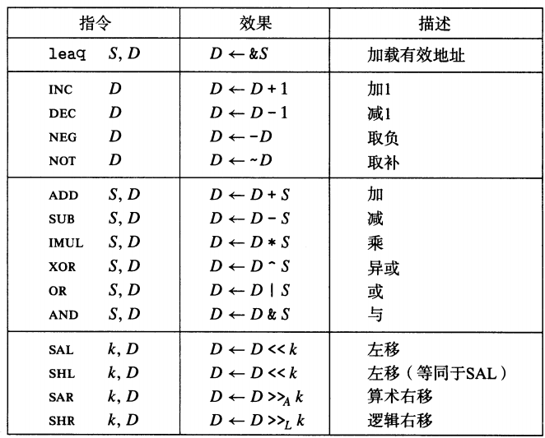
注：leaq指令不改变任何条件码。除此之外上表所有指令都会设置条件码。
- leaq指令
例：寄存器%rdx的值为x，leaq 7(%rdx,%rdx,4),%rax 将设置寄存器%rax的值为5x+7
  - 特殊的算术操作
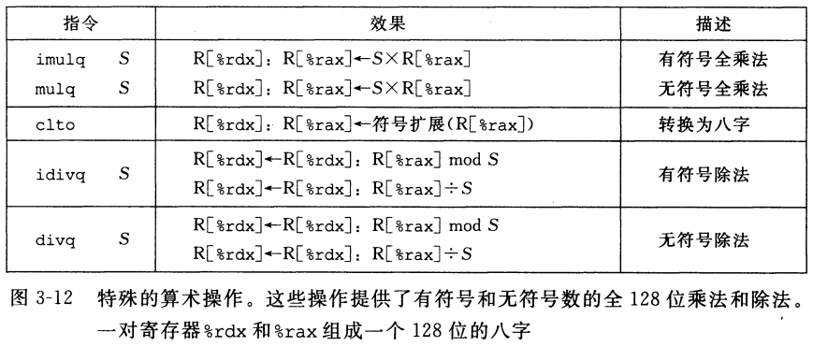
- 单操作数乘法：一个参数在寄存器%rax中，另一个作为指令的源操作数给出。然后乘积存放在寄存器%rdx(高64位)和%rax(低64位)中
- 指令idivl将寄存器%rdx(高64位)和%rax(低64位)中的128位数作为被除数，除数作为指令的操作数给出。指令将商存储在寄存器%rax中,将余数存储在寄存器%rdx中。
- 标志寄存器FLAGS（程序状态字PSW寄存器）用于反映指令执行结果或控制指令执行形式
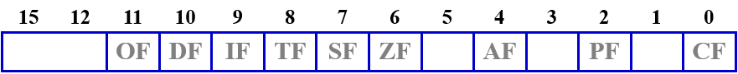
1°标志的分类：
状态标志：用来记录程序运行结果的状态信息，许多指令的执行都将相应地设置它
CF ZF SF PF OF AF
控制标志：可由程序根据需要用指令设置，用于控制处理器执行指令的方式
DF IF TF
2°具体说明：
- 进位标志CF（Carry Flag）
当运算结果的最高有效位有进位（加法）或借位（减法）时，进位标志置1，即CF = 1；否则CF = 0。
例： 3AH + 7CH＝B6H，没有进位：CF = 0
AAH + 7CH＝（1）26H，有进位：CF = 1
- 零标志ZF（Zero Flag）
若运算结果为0，则ZF = 1；否则ZF = 0
例： 3AH + 7CH＝B6H，结果不是零：ZF = 0
84H + 7CH＝（1）00H，结果是零：ZF = 1
- 符号标志SF（Sign Flag）
运算结果最高位为1，则SF = 1；否则SF = 0
注：有符号数据用最高有效位表示数据的符号，所以最高有效位就是符号标志的状态
例： 3AH + 7CH＝B6H，最高位D₇＝1：SF = 1
84H + 7CH＝（1）00H，最高位D₇＝0：SF = 0
- 奇偶标志PF（Parity Flag）
当运算结果最低字节中“1”的个数为零或偶数时，PF = 1；否则PF = 0
注：PF标志仅反映最低8位中“1”的个数是偶或奇，即使是进行16位字操作
例：3AH + 7CH＝B6H＝10110110B，结果中有5个1，是奇数：PF = 0
- 溢出标志OF（Overflow Flag）
若算术运算的结果有溢出，则OF＝1；否则 OF＝0
例如：3AH + 7CH＝B6H，产生溢出：OF = 1 AAH + 7CH＝（1）26H，没有溢出：OF = 0
注：处理器内部以补码表示有符号数，8位表达的整数范围是－128～＋127，16位表达的范围是－32768～＋32767，如果运算结果超出这个范围，就产生了溢出，说明有符号数的运算结果不正确
例：3AH＋7CH＝B6H，就是58＋124＝182，已经超出－128～＋127范围，产生溢出，故OF＝1；另一方面，补码B6H表达真值是-74，显然运算结果也不正确
溢出和进位有什么区别？
- 进位标志表示无符号数运算结果是否超出范围，运算结果仍然正确；
- 溢出标志表示有符号数运算结果是否超出范围，运算结果已经不正确。
- 溢出和进位的对比
例1：3AH + 7CH＝B6H
无符号数运算： 58＋124＝182 范围内，无进位
有符号数运算： 58＋124＝182 范围外，有溢出
例2：AAH + 7CH＝（1）26H
无符号数运算： 170＋124＝294 范围外，有进位
有符号数运算： －86＋124＝28 范围内，无溢出
溢出的判断：
只有当两个相同符号数相加（包括不同符号数相减），而运算结果的符号与原数据符号相反时，产生溢出；其他情况下，则不会产生溢出
- 辅助进位标志AF（Auxiliary Carry Flag）
运算时D₃位（低半字节）有进位或借位时，AF = 1；否则AF = 0。
注：这个标志主要由处理器内部使用，用于十进制算术运算调整指令中，用户一般不必关心
- 方向标志DF（Direction Flag）
用于串操作指令中，控制地址的变化方向：
设置DF＝0，存储器地址自动增加；设置DF＝1，存储器地址自动减少
CLD指令复位方向标志DF＝0；STD指令置位方向标志DF＝1
- 中断允许标志IF（Interrupt-enable Flag）
用于控制外部可屏蔽中断是否可以被处理器响应：
设置IF＝1，则允许中断；设置IF＝0，则禁止中断。
CLI指令复位中断标志IF＝0；STI指令置位中断标志IF＝1
- 陷阱标志TF（Trap Flag）
用于控制处理器进入单步操作方式：
设置TF＝0，处理器正常工作；设置TF＝1，处理器单步执行指令。
注：单步执行指令——处理器在每条指令执行结束时，便产生一个编号为1的内部中断
这种内部中断称为单步中断，所以TF也称为单步标志。利用单步中断可对程序进行逐条指令的调试，这种逐条指令调试程序的方法就是单步调试
- CMP指令执行隐含的减法操作（SUB指令），并设置标志位，但不保存减法的结果，两个操作数都不会被修改
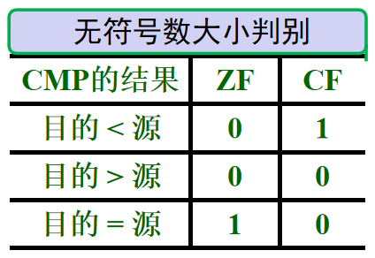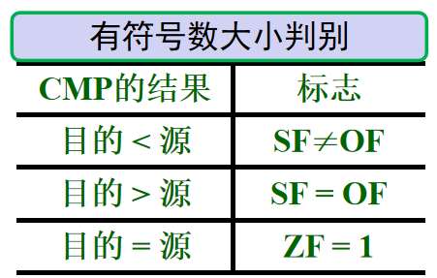
- TEST指令执行隐含的“与”操作，并相应设置标志位，但不修改目的操作数
- 跳转指令
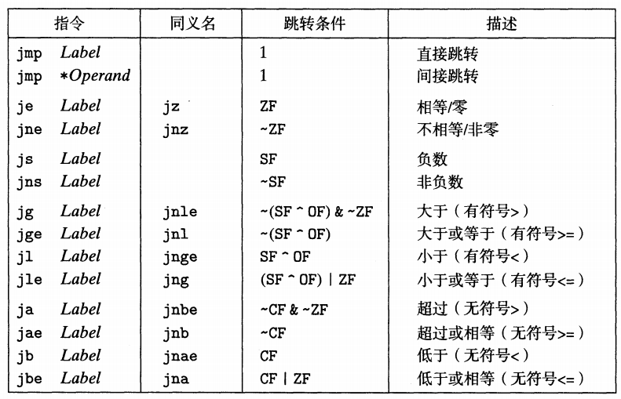
例：直接跳转：jmp .L1 间接跳转：jmp *%rax 、jmp *(%rax)
注：条件跳转只能是直接跳转

- PC相对寻址：将目标指令的地址与紧跟在跳转指令后面那条指令的地址之间的差作为编码
例：
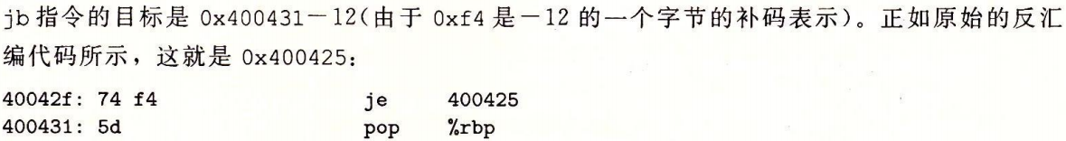
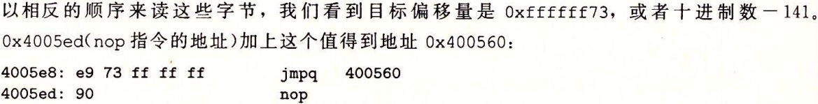

- switch语句
跳转表是一个数组（在“.rodata”段），表项i是一个代码段的地址，这个代码段实现当开关索引值等于i时程序应该采取的动作。
当x86-64过程需要的存储空间超出寄存器能够存放的大小时,就会在栈上分配空间。这个部分称为过程的栈帧(stack fram)
栈用来传递参数、存储返回信息、保存寄存器，以及局部存储
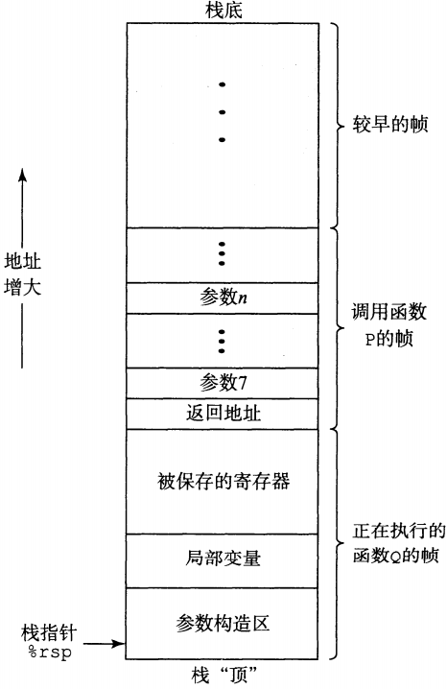
注：通过寄存器,过程P可以传递最多6个整数值(也就是指针和整数)，但是如果Q需要更多的参数，P可以在调用Q之前在自已的栈帧里存储好这些参数。
call Q指令将返回地址A（紧跟在call指令后面的那条指令的地址）压入栈中，并将PC设置为Q的起始地址
ret指令从栈中弹出返回地址A，并把PC设置为A

当过程P调用过程Q时，P的代码必须首先把参数复制到适当的寄存器中。类似地，当Q返回到P时，P的代码可以访问寄存器%rax中的返回值。

传递函数参数的寄存器。寄存器是按照特殊顺序来使用的，而使用的名字是根据参数的大小来确定的
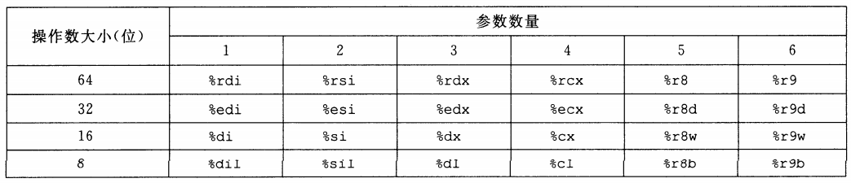
注：如果一个函数有大于6个整型参数，超出6个的部分就要通过栈来传递。通过栈传递参数时，所有的数据大小都向8的倍数对齐。参数到位以后，程序就可以执行call指令将控制转移到过程Q了

有些时候局部数据必须存放在内存中，常见的情况包括：
- 寄存器不足够存放所有的本地数据。
- 对一个局部变量使用地址运算符‘&’,因此必须能够为它产生一个地址。
- 某些局部变量是数组或结构

